快捷付授权操作流程：

1**、点击网址**

**<http://218.24.31.68:8002/SelfSearch/login.aspx>**

**2、在一卡通自助查询平台中输入学（工）号、密码（密码默认为身份证后6位，末尾是X用0代替**）

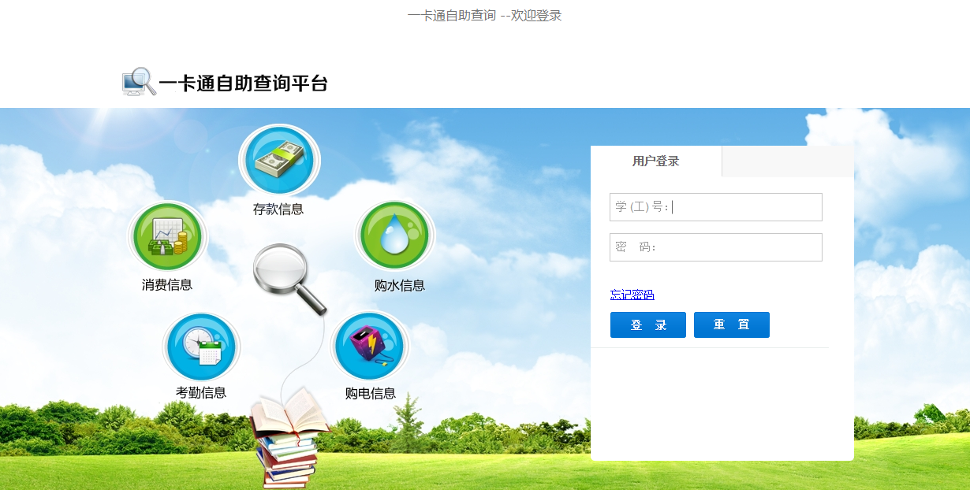

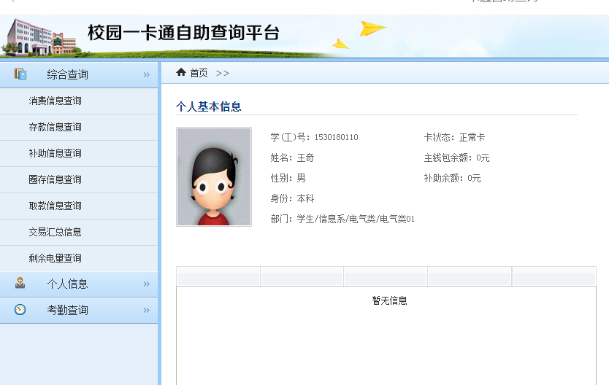

1. **进入查询平台界面后，点击左侧“个人信息”-----点击“银行签约维护”**
2. **右侧授权类型中，点击“授权开通”-----点击“提交”**

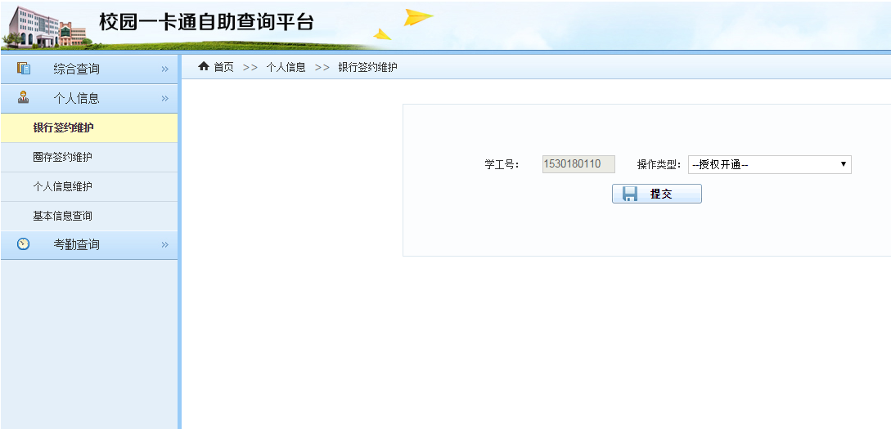

1. **自动跳转到中国建设银行快捷付界面**

**5.1网银快捷付授权：需要在有网银U盾的前提下进行操作**

**5.2 账号快捷付授权：需要在银行绑定的手机号的短信提示下进行操作**

